14331017 陈浩基 分布式
Spring 数据访问
实验内容与学习要点（对应写总结，汇报实验过程）
实验第一题（增加spring与数据库读写）只实现了数据库读写
1.mysql安装配置
直接apt-get安装即可
由于是之前安装的，要源码安装也还是十分方便的
在etc/mysql目录下也可以很方便的修改mysql的相关配置
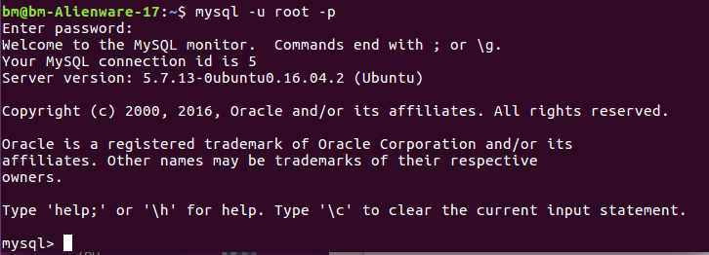
各种mysql操作：
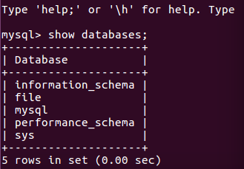

2.jdbc数据库访问
初始运行时的问题：

然后通过百度发现，老师使用的包没有这个东西，将使用的spring包从4.3.3版本换回spring-core-4.1.5.RELEASE.jar就再也不报编译错误开始运行了
但是接下来又出现问题：
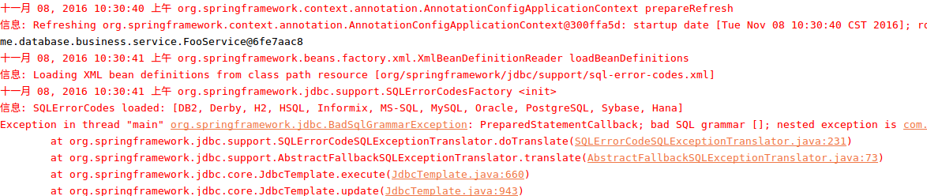
通过观察数据库，发现疑问：没有表，只好手动插入了（老师在mysql_ddl.sql中已经给出了相关的sql语句，谢谢）
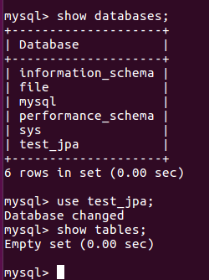

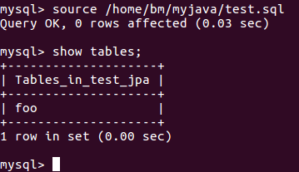

之后再执行：
虽然只是简单的hello world，但成功了
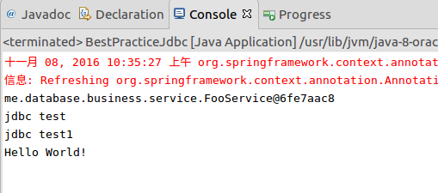

3.jpa数据访问模式
拷贝老师的代码文件，install发现：
增加了老师课件中要求我们加入的依赖（也可以很方便的去掉注释）之后build成功
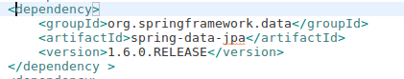

test信息：
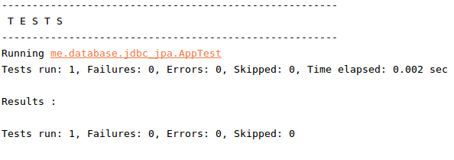
修改数据库密码后编译遇到了和上一个实验一样的问题，修改下面的包依赖解决

运行结果：
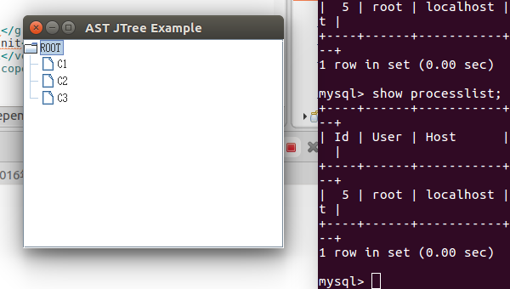

重头戏：在 Good Thymes Virtual Grocery 代码基础上，使用 spring MVC 和 Spring data access 改进，使之具有简单 Grocery 功能。
下载地址：https://github.com/thymeleaf/thymeleafexamples-gtvg
先从github下载相关代码，通过分析可以发现，其数据全部存储在 *Repository.java中
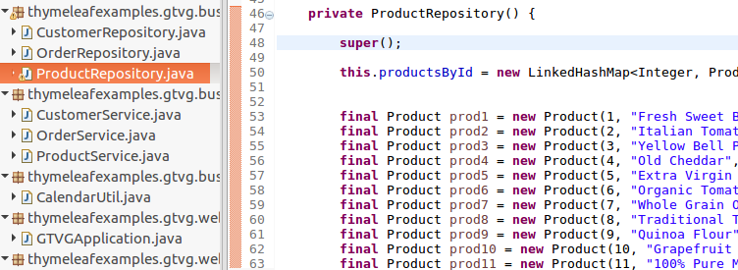
有因为这项目整个架构就是mvc的，但很可惜没用spring，那么我们先在这里面换成读取数据库即可
按照规矩，添加properties，database.config等一大堆，现在的想法只是让程序可以访问数据库和操作数据库而已
更改完成后，我们从上图可以发现，修改product的string很容易呢，就拿这个地方做测试了
第一次运行结果：
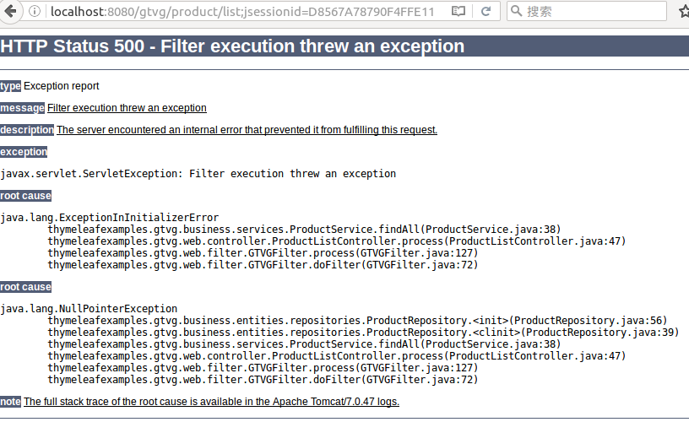
失败了。。。
原因是NULLPOINTER
几经折腾，源代码被我改的面目全非，只好换个类来实现读取数据库的功能了
后面发现，自己少实现了一些部分，比如service类，引入文件之后实验成功：

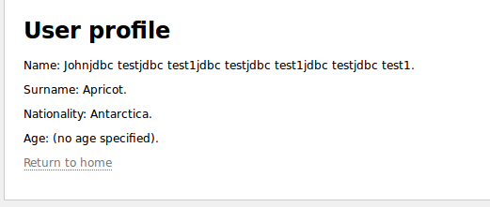

可以看到name里面增加了数据里的全部内容
并且每次访问这个页面都会导致name越来越长因为数据库越来越大
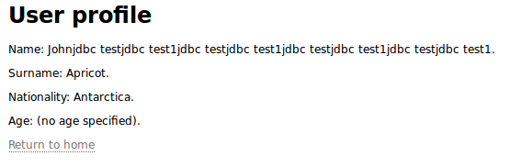

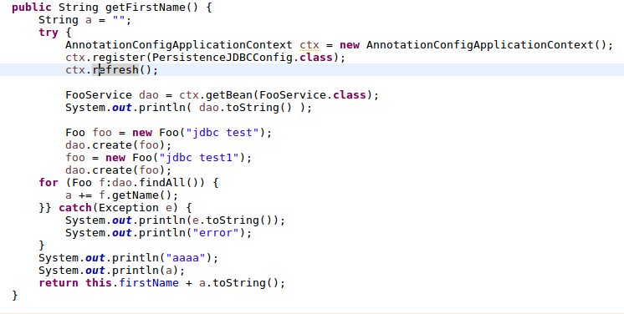
读取数据库成功的话，那就证明之后只要按部就班的多添加几个Product，Order，User类（源码中已经给好，可以直接使用）以及相应的 *Service 类， *Dao 和 *DaoImpl ，最后在数据库中创建好相应表格，读取就行了。由于时间仓促，这一部分未能完成。
至此，实验属于半成功吧，如果不是踩了不少坑的话估计是可以完成的。
14331017 陈浩基

